**클라우드 사용계획서**

|  |  |
| --- | --- |
| 프로젝트명 | 마이데이터, 데이터3법을 적용한 의료서비스 마이그레이션 |
| 프로젝트 팀명 | 1조 |
| 프로젝트 팀장 | 우원하 |
| 프로젝트 팀원 | 김민지, 김진수, 박준용, 배슬기, 조상우 |

**제/개정 이력**

|  |  |  |  |
| --- | --- | --- | --- |
| **버젼/릴리스** | **작성일자** | **작성자** | **개요** |
| 1.0 | 2021.11.09 | 우원하 | 클라우드 사용계획서 초안 작성 |
| 1.1 | 2021.11.10 | 우원하 | 예산 반영하여 CloudHSM 제외, 비용 감축 |
|  |  |  |  |
|  |  |  |  |
|  |  |  |  |
|  |  |  |  |
|  |  |  |  |
|  |  |  |  |
|  |  |  |  |
|  |  |  |  |

**목 차**

1. 개요 4

1.1. 목적 4

1.2. 시스템명 4

1.3. 사용기간 4

1.4. 배경 및 목적 4

2. 클라우드 구성 5

2.1. 기본 사항 5

2.2. 구성도 5

2.3. 구성 내용 5

2.4. 예상 비용 8

2.5. 접근 제어 9

1. 개요

## 목적

본 문서는 클라우드 융합 최종 프로젝트에서 사용할 클라우드 시스템에 대한 사용 계획서로 제한된 자원을 효율적으로 사용하고, 나아가 본 프로젝트를 원활하게 진행하기 위한 클라우드 시스템 구축을 위한 기본 설계 문서로 활용하기 위함

## 시스템명

마이데이터, 데이터3법을 적용한 의료서비스 마이그레이션

## 사용기간

2021년 11월 09일 ~ 2021년 12월 22일

## 배경 및 목적

클라우드 보안 교육에서 학습한 보안 클라우드 설계 능력, 보안 리소스 활용 능력 및 네트워크 설계 역량을 바탕으로 AWS 보안 리소스들을 사용하여 의료 서비스를 안전하게 클라우드 마이그레이션 하고 마이데이터, 데이터3법을 의료데이터 가명처리(비식별화) 및 보관에 적용하여 “라이프 월릿”과 같은 관련 서비스 또는 공익 보건활동의 클라우드 이전 수요가 있을 때 클라우드 기반 모델로써 활용 가능토록 한다.

1. 클라우드 구성

## 기본 사항

| **Region** | **Service** | **VPC(VNets)** | **일일 사용 시간** | **총 사용 일수** |
| --- | --- | --- | --- | --- |
| 서울 | 20개 | 1개 | 8시간 (화~토) | 40일 |

## 구성도

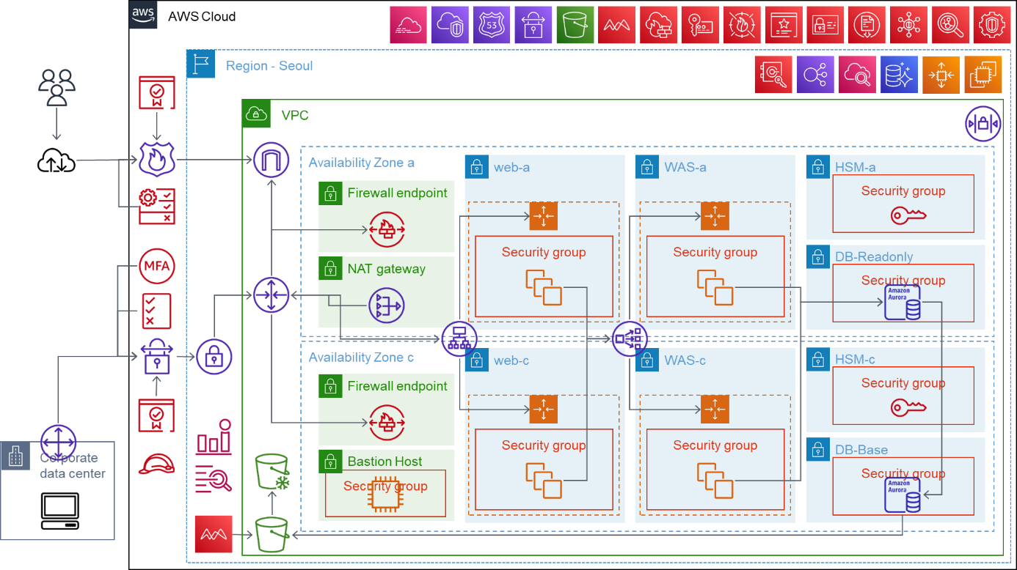

## 구성 내용

| **서비스명** | **사양** | **규격** | **용도** |
| --- | --- | --- | --- |
| 웹 서버 | * vCPU: 1 * RAM: 1GiB * HDD: 8G | * OS: Ubuntu 20.04 * WEB: Nginx 1.18.x | * 사용자 사이트 웹 서버로  외부망 접근(443 포트) 사용 * 오토스케일링 : 2 ~ 6 |
| API 서버 | * vCPU: 1 * RAM: 1GiB * HDD: 8G | * OS: Ubuntu 20.04 * WEB: python3.8 flask | * 서비스에 필요한 각종 콘텐츠 저장 * 의료 데이터 가명처리, DB저장 * 오토스케일링 : 2 ~ 6 |
| Bastion Host | * vCPU: 1 * RAM: 1GiB * HDD: 8G | * OS: Ubuntu 20.04 | * 내부 서버 SSH 접속용 서버 |
| Aurora DB | * 1G | * MySQL 8 | * 가명처리된 의료데이터 보관 |

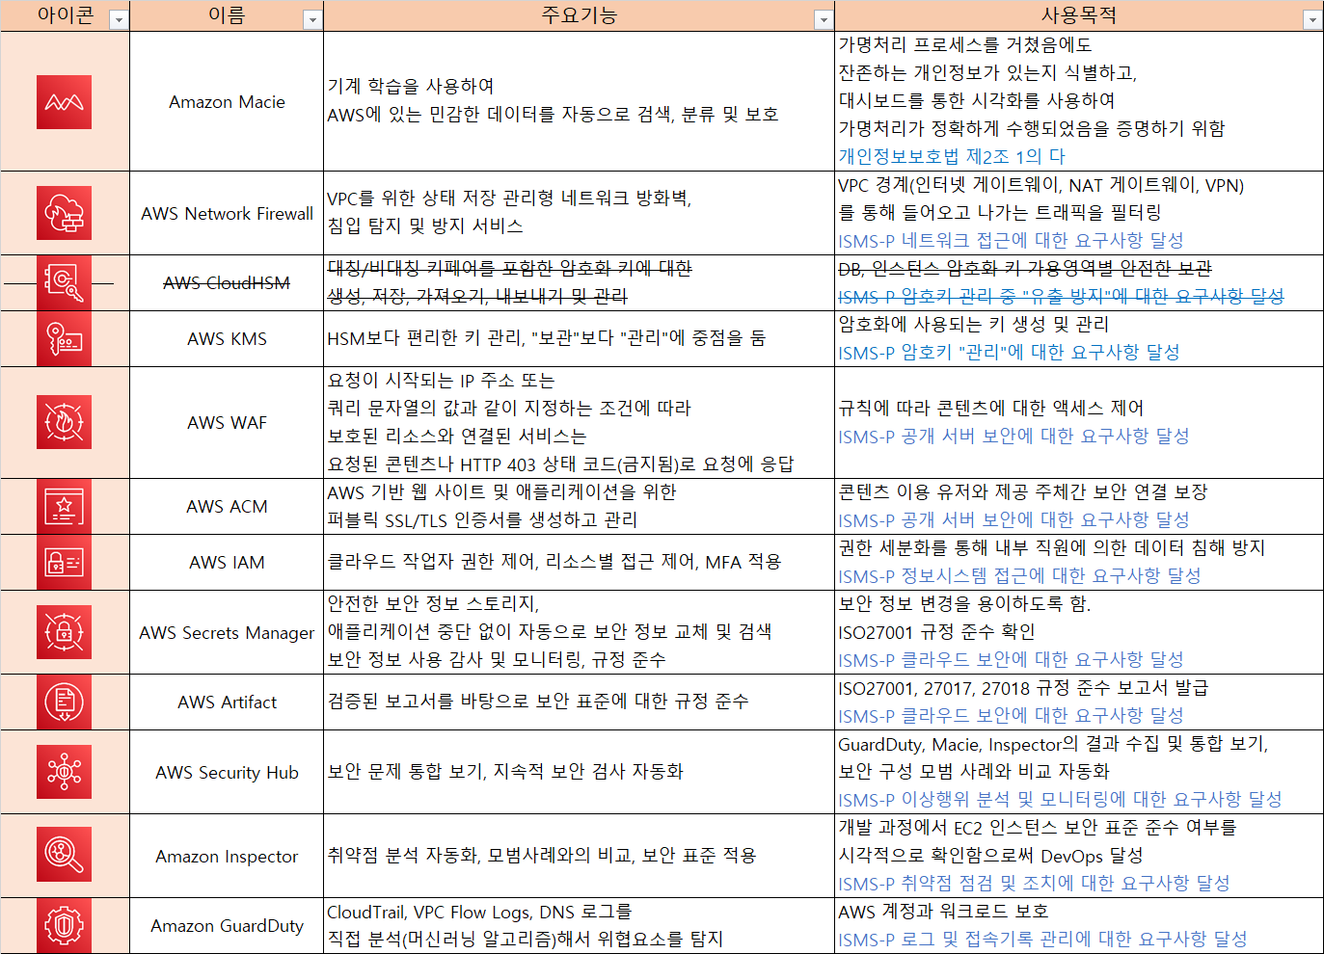

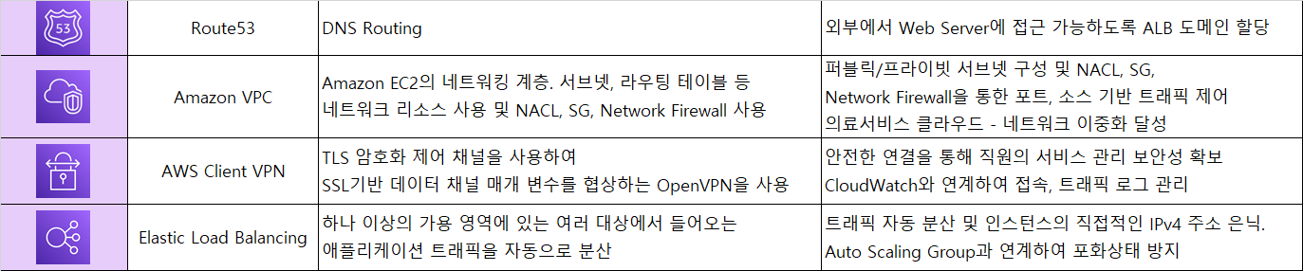

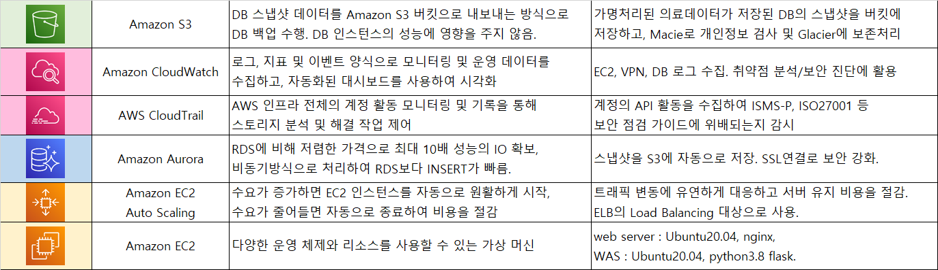

이하 서비스별 세부 리소스 (작성중) :

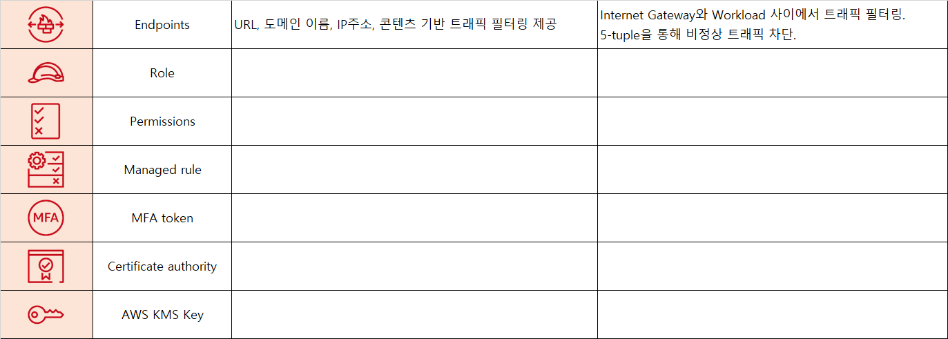

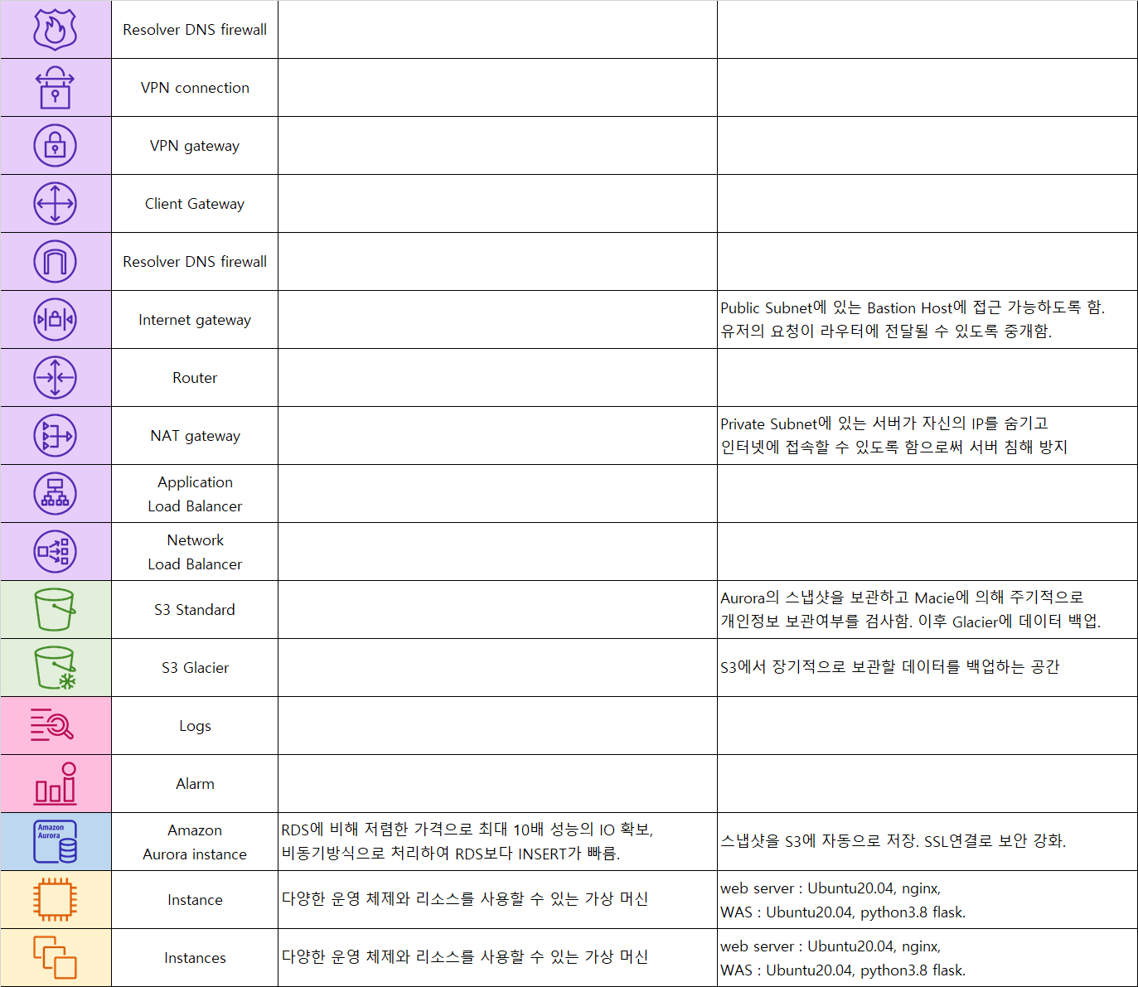

## 예상 비용

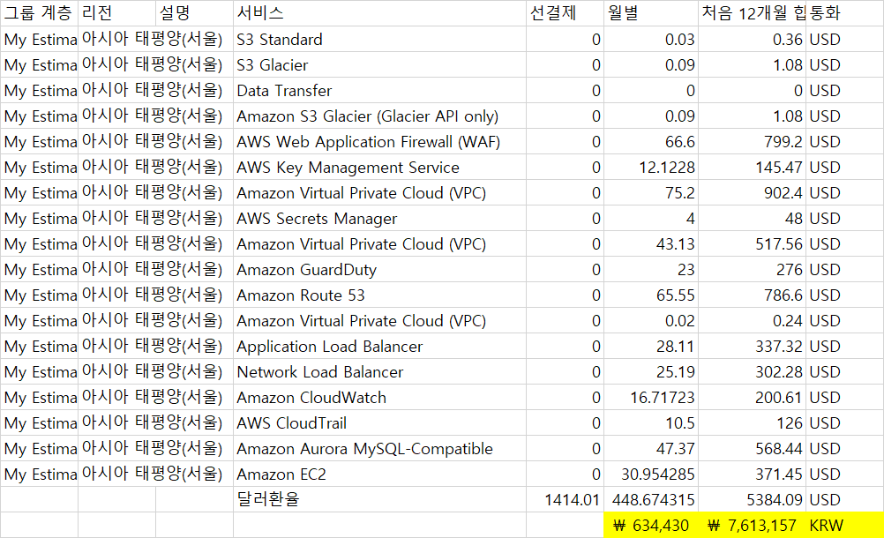

* 상기 비용에는 VAT가 포함된 금액임.
* 데모 서비스 구현에 필요한 최소 사양(프리티어) 기준으로 작성하였음.
* 클라우드 서비스 사용에 대한 비용 계산 결과 월 63만 4천 원 정도로 예상됨.

## 접근 제어

